Решения и ответы
заданий II (муниципального) этапа всероссийской олимпиады школьников по ГЕОМЕТРИИ
8 класс
1.
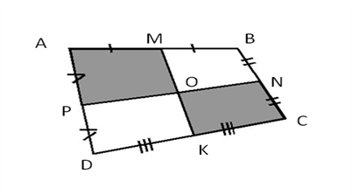Решение:
Выполним дополнительные построения - соединим точку О с вершинами четырёхугольника. Рассмотрим ∆AOB, в котором OM является медианой. По свойству медианы она делит треугольник ∆AOB на два треугольника равной площади, т.е. S ∆AOM ==S ∆BOM(1).
Аналогично рассуждая, получим, что S∆CON=S∆BON(2), S∆COK=S∆DOK(3), S∆AOP=S∆DOP(4). Сложив левые и правые части равенств, получим : (S ∆AOM+ S∆AOP)+ (S∆CON+ S∆COK)= (S ∆BOM +S∆BON)+( S∆DOK+ S∆DOP),
т.е. сумма площадей четырёхугольников AMPO и ONCK равна сумме площадей четырёхугольников MONB и POKD.
2. Ответ: 6;8
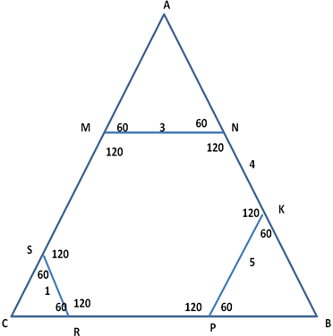
Решение:
Дополнительные построения : продлим стороны шестиугольника MNKPRS до пересечения, получим треугольник АВС. Сумма внутренних углов многоугольника равна 180(n-2), где n- число вершин. В шестиугольнике эта сумма равна 180(6-2)=720, таким образом, каждый внутренний угол этого шестиугольника равен 120 и каждый смежний с ним внешний угол равен 180 60. Треугольники МАN, KBP, CRS – равносторонние по признаку (все внутренние углы равны по 60), поэтому AM=AN=MN=3, KB=BP=KP=5, RC=SC=RS=1. Но и АВС – равносторонний, т.к .Значит, AC=BC=AB, но АВ=AN+NK+KB=3+4+5=12. Тогда PR=BC-(CR+PB)=12-1-5=6, MS=AC-(SC+AM)=12-3-1=8.
3. Ответ: 132.
Решение.
Площадь поверхности заданного многогранника равна сумме площадей поверхности прямоугольного параллелепипеда с ребрами 6, 4, 4 и двух прямоугольников со сторонами 1 и 4, уменьшенной на площадь двух прямоугольников со сторонами 1 и 2:

.
4.
Ответ: 1
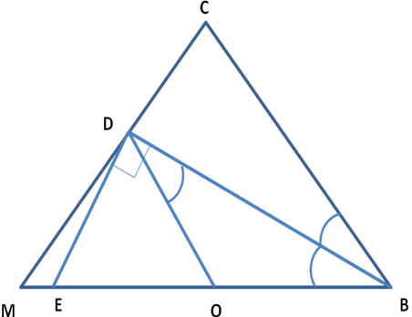
Решение:
Дополнительные построения: DO -медиана прямоугольного DBE.
Медиана прямоугольного треугольника, проведённая к гипотенузе, равна половине гипотенузы. Таким образом, DO=BO= ВЕ:2=2:2=1, и DBO- равнобедренный.
Тогда BDO = DВО, как углы при основании. Но DВО= DВС по условию задачи, т.к. BD- биссектриса угла B. Получилось, что BDO = DВС, но они являются внутренними накрест лежащими при пересечении прямых ВС и DO секущей DВ, значит, ВС DO по признаку параллельности прямых.
По свойству углов, образованных при пересечении параллельных прямых секущей, СВМ= DОМ, как соответственные при пересечении параллельных прямых ВС DO секущей ВМ. По условию МСВ-равнобедренный, тогда СВМ=СМВ
Значит, СМВ DОМ, и треугольник MDO- равнобедренный по признаку, т.е. МD=DO, как боковые стороны. Следовательно, МD=1.

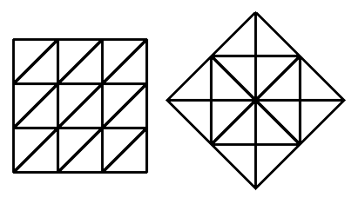
5. Ответ: равнобедренный прямоугольный треугольник.

Эта фигура — равнобедренный прямоугольный треугольник. Заметим, что и из двух, и из четырёх треугольников можно сделать квадраты, а уже из них легко собрать квадраты с нужным количеством треугольников (см. рисунок).

